00748《基础写作》导学方案
各位学员大家好，我是你们的《基础写作》课程辅导老师谢巧珍。本课程是国家开放大学开放教育汉语言文学专科专业的统设必修课程。
一、课程考核办法：
本课程采用形成性考核和终结性考试相结合的方式，形成性考核占课程总成绩的30%，总结性考试占课程总成绩的70%。其中形成性考核包括6次形考任务和学习行为表现。
学生完成形考任务，由辅导教师批阅后获得相应的分数；学习行为表现由辅导教师根据学生浏览课程情况，参加讨论情况，完成形考任务情况，以及线下学习表现等对学生的学习积极性进行综合评定后进行打分。
期末终结性考试：期末终结性考试卷面满分为100分，占总成绩的70％。期末终结性考试为纸考。为帮助大家尽快熟悉课程资源和学习任务，特制作本导学方案，希望能帮到大家！
二、登录学习方法：
- 1、登陆国家开放大学学习网，http://www.ouchn.cn/
点击“学生登录” 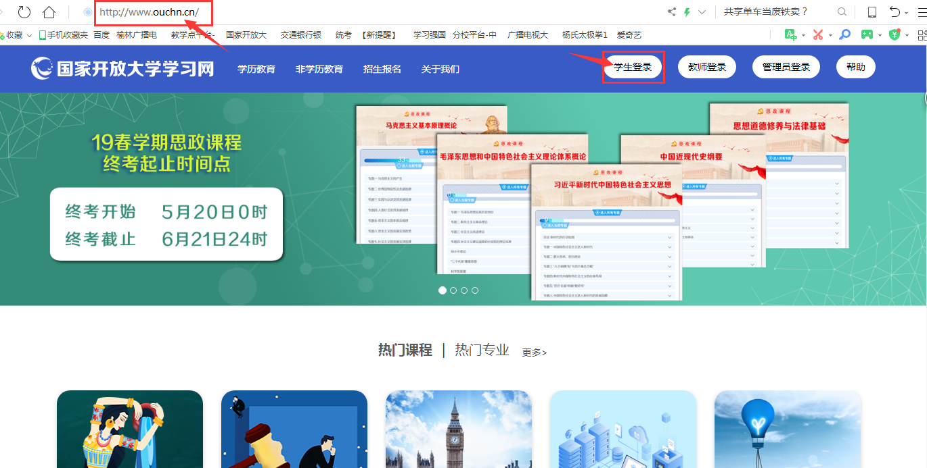
2、用户名为学号，密码是8位出生年月日。
3、找到《基础写作》课程，点击“进入学习”
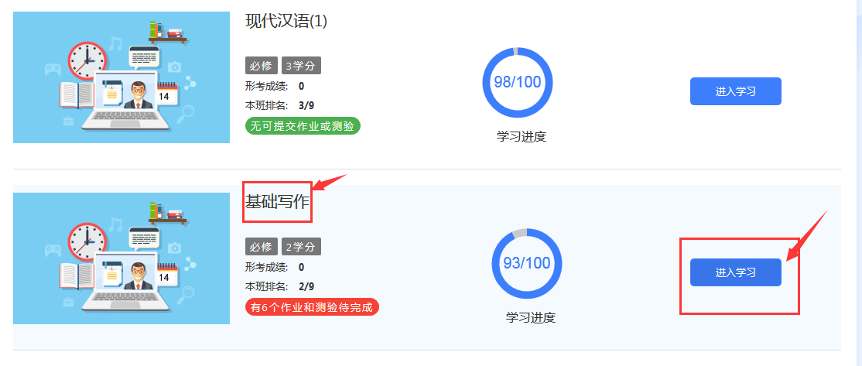
4、进入学习界面，可依次查看各类学习内容，每学习完一项，右边圆圈内会显示标记，打蓝色对勾。
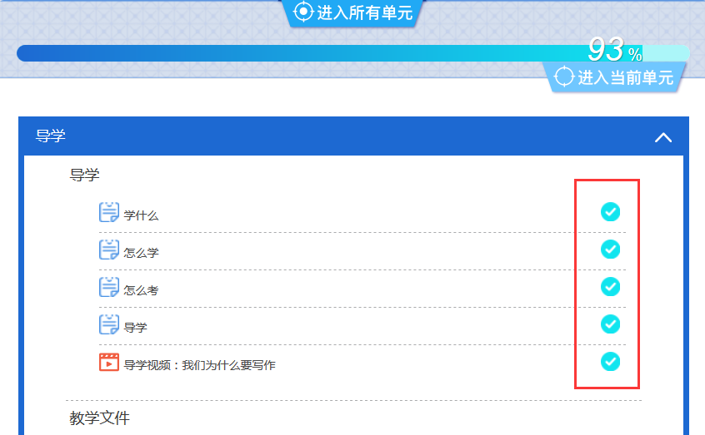
5、依次学习完相应章节的内容后，重点要完成“形考任务”和“答疑论坛”两部分内容。
三、“形考任务”的完成步骤：
1、本课程形考任务包含“形考任务”和“学习行为表现”两部分，其中学习行为表现由辅导教师根据学员表现打分。
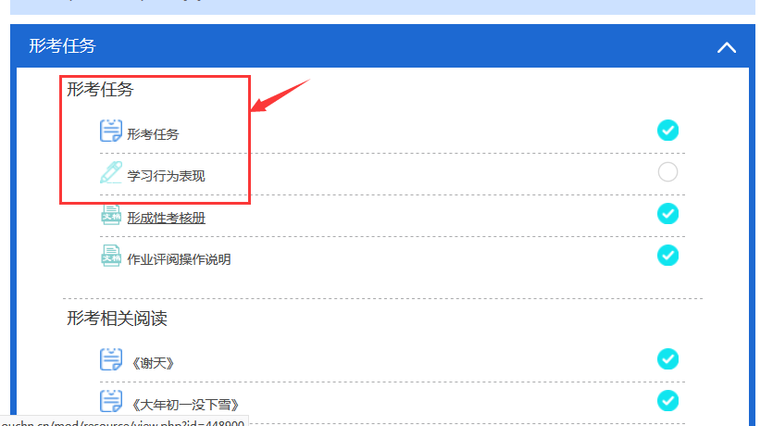
2、点开形考任务，共有6次任务，点“去完成”，一次完成
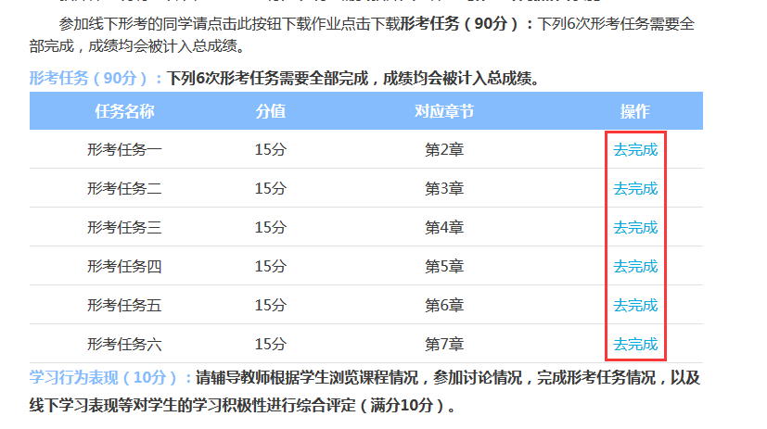
3、 6次任务都是阅读文章，将答案编辑在Word上提交，因此将文稿准备好，点击“提交作业”，提交后如需修改，还可以“编辑提交的作业”或“修改提交作业”。
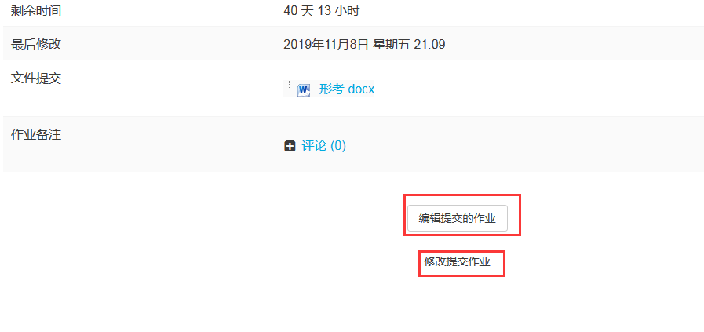
四、论坛发帖方法：
1、进入课程后点击“学习论坛”
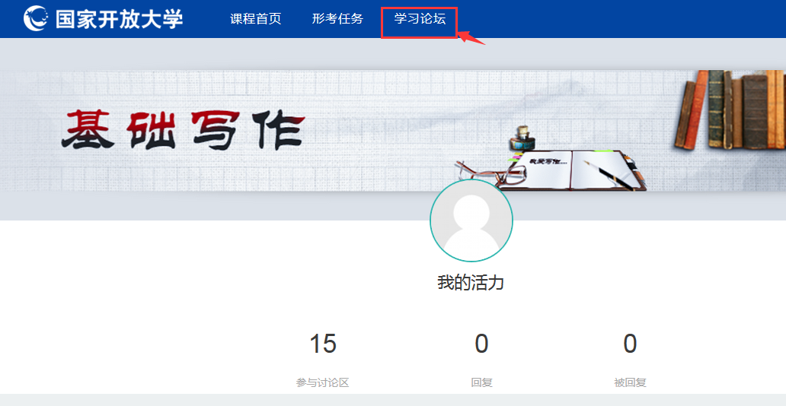
2、可以进入各章节讨论区参与活动
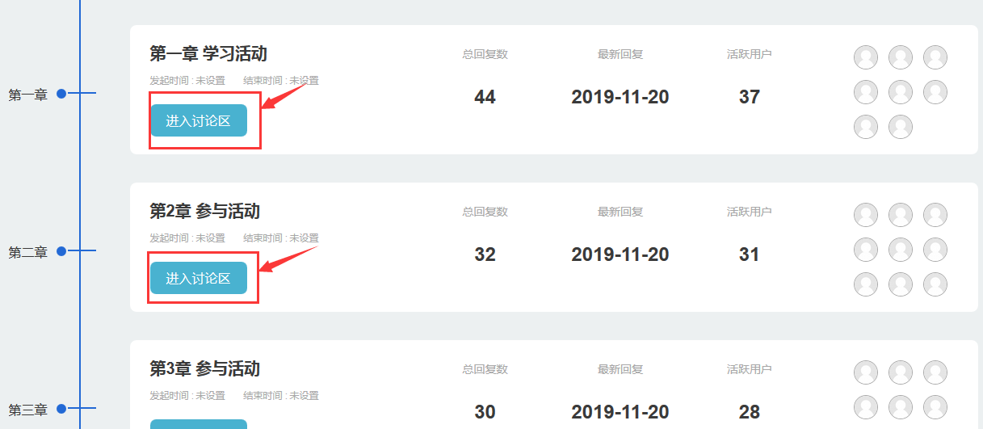
3、点击“开启一个新话题”
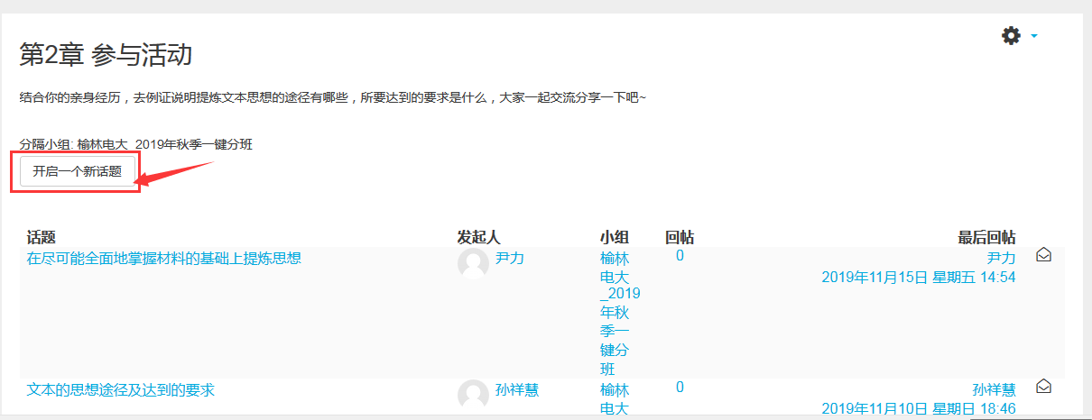
4、分别输入主题，正文，或者以附件形式上传，点击“发到讨论区上”
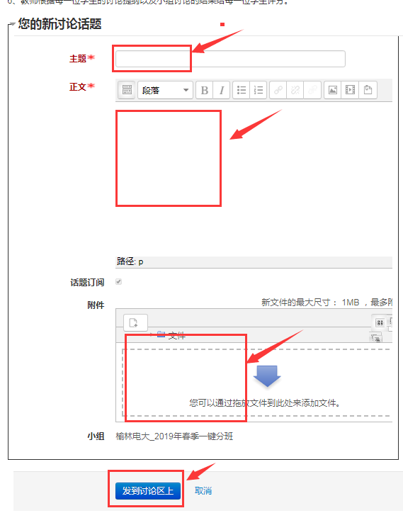
温馨提示：大家也可以登录分校官网，http://www.ylrtvu.net.cn，点击“导学助学”，通过课程ID号或课程名称查找“导学方案”和课程“参考答案”。
五、课程导学教师：

